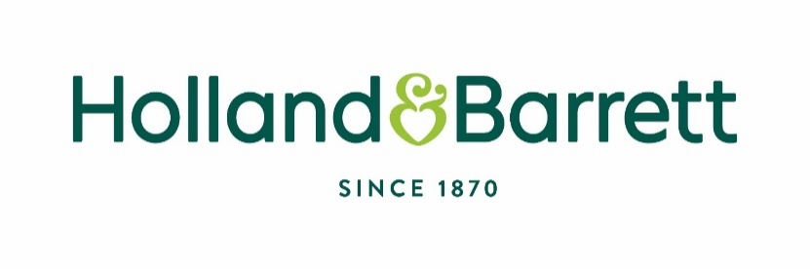

**HOLLAND & BARRETT: Ο Όμιλος Fourlis συνεχίζει την επέκτασή του στον τομέα των προϊόντων υγείας και ευεξίας**

**Τέσσερα νέα καταστήματα HOLLAND & BARRETT στην Ελλάδα**

Η Holland & Barrett ενισχύει την παρουσία της στην ελληνική αγορά, βρισκόμενη σε ακόμα περισσότερα σημεία πιο κοντά στους καταναλωτές με μια μεγάλη γκάμα προϊόντων υγείας και ευεξίας σε προσιτές τιμές για όλους. Τέσσερα νέα καταστήματα είναι έτοιμα να υποδεχτούν το κοινό: στη Νέα Ιωνία (Λεωφόρος Ηρακλείου 280 και Αρτεμισίας), στη Νέα Ερυθραία εντός του AB Βασιλόπουλου (20ο χλμ. της Εθνικής Οδού Αθηνών – Λαμίας), στο εμπορικό κέντρο Florida στην Πυλαία Θεσσαλονίκης (εντός ΑΒ Βασιλόπουλου Μακεδονίας) και στο εμπορικό πάρκο του Αεροδρομίου Ελ. Βενιζέλος στα Σπάτα, εντός του ανανεωμένου καταστήματος IKEA, το οποίο καλωσόρισε επίσης και την τρίτη εταιρία του Ομίλου, την Intersport, δημιουργώντας έτσι μία μοναδική αγοραστική εμπειρία.

Με το άνοιγμα των 4 καταστημάτων μέσα στον Μάιο η Holland & Barrett αριθμεί συνολικά 10 καταστήματα, και αυτό μέσα σε 16 μήνες λειτουργίας στην Ελλάδα.

Υπενθυμίζεται ότι η συνεργασία του Ομίλου Fourlis με τη Holland & Barrett ξεκίνησε το 2022, ενώ στις αρχές του 2023 δημιουργήθηκαν τα πρώτα έξι φυσικά καταστήματα στην Ελλάδα, καθώς και το ταχέως αναπτυσσόμενο ηλεκτρονικό κατάστημα για πανελλαδική κάλυψη. Ο Όμιλος στοχεύει στην περαιτέρω επέκταση του δικτύου καταστημάτων Holland & Barrett τόσο στην Ελλάδα, όσο και στη Ρουμανία και τη Βουλγαρία μέσω της ανάπτυξης, ενός δικτύου φυσικών και ηλεκτρονικών καταστημάτων.

Επιπλέον, το eshop <https://www.hollandandbarrett.gr/> κατέγραψε ρεκόρ πωλήσεων τον Μάιο, σημειώνοντας σημαντική άνοδο μετά από ένα χρόνο λειτουργίας, γεγονός που υπογραμμίζει την επιτυχία και την αποδοχή του από τους καταναλωτές.

Η Holland & Barrett Ελλάδας, του Ομίλου Fourlis, τιμήθηκε με το No1 βραβείο "Partner of the Year 2024" από τη Holland & Barrett UK. Η ομάδα της εταιρείας παραβρέθηκε για δεύτερη συνεχόμενη χρονιά στο International Partner Conference στην Αγγλία, όπου συμμετείχαν εκπρόσωποι από πάνω από 20 χώρες. Οι εκπρόσωποι της Holland & Barrett Ελλάδας ήταν η Σοφία Σπηλιωτοπούλου, Head of Business Unit, η Θάλεια Μαθιού, Marketing Manager, και ο Γιάννης Παναγούλης, Category Manager. Κατά τη διάρκεια της εκδήλωσης, η ελληνική ομάδα συμμετείχε σε πάνελ, μιλώντας για το επιτυχημένο λανσάρισμα της Holland & Barrett στην Ελλάδα και μοιράστηκε τα best practices με τους διεθνείς συνεργάτες.

**Γενικά για τη Holland & Barrett**

H Holland & Barrett είναι η Νο1 αλυσίδα για βιταμίνες & συμπληρώματα στην Αγγλία και μια από τις μεγαλύτερες εταιρείες στην Ευρώπη στον κλάδο Υγείας & Ευεξίας. Στην Ελλάδα είναι εταιρεία του Ομίλου Fourlis και προσφέρει μια μεγάλη γκάμα προϊόντων σε 4 κατηγορίες: βιταμίνες & συμπληρώματα διατροφής, φυσικά προϊόντα ομορφιάς, αθλητικά συμπληρώματα και τρόφιμα & ροφήματα. Ιδρύθηκε το 1870 και για πάνω από 150 χρόνια οι καταναλωτές την εμπιστεύονται για προϊόντα ευεξίας. Διαθέτει ένα δίκτυο πλέον των 1.600 καταστημάτων σε 24 χώρες. Η ομάδα της Holland & Barrett, μέσω ενός εξειδικευμένου, αναλυτικού και συνεχούς προγράμματος εκπαίδευσης αποκτά βαθιά γνώση του αντικειμένου και μπορεί να προσφέρει εξατομικευμένη συμβουλή στον καταναλωτή, καλύπτοντας κάθε προσωπική του ανάγκη.

**Στη Holland & Barrett κάνουμε την υγεία και ευεξία τρόπο ζωής για όλους.**

**Προσθέτουμε ποιοτικά χρόνια στη ζωή σου.**

Στα καταστήματα Holland & Barrett θα βρει κάποιος μεγάλη ποικιλία προϊόντων και από τοπικούς παραγωγούς, καθώς και ένα φιλόξενο περιβάλλον με το εξαιρετικά ευγενικό και ειδικά εκπαιδευμένο προσωπικό.

Eshop:

<https://www.hollandandbarrett.gr/>

Social Media:

<https://www.facebook.com/HollandandBarrettGR>

<https://www.instagram.com/hollandandbarrett_gr/>

<https://www.tiktok.com/@hollandandbarrett_gr>